INFORME DE EVALUACIÓN AL PRIMER ESPACIO DE RENDICIÓN DE CUENTAS REALIZADO EL 28 DE MAYO DE 2020

OFICINA DE CONTROL INTERNO-OCI

UNIDAD ADMINISTRATIVA ESPECIAL DE REHABILITACIÓN Y MANTENIMIENTO VIAL - UAERMV

Bogotá D.C., julio de 2020

TABLA DE CONTENIDO

Pág.

1. OBJETIVO 3
2 ALCANCE 3
3. MARCO LEGAL 4
4. DOCUMENTOS DE REFERENCIA 4
5. PRIMER ESPACIO DE RENDICIÓN DE CUENTAS DE LA UAERMV DEL 28 DE MAYO DE 2020 5
5.1 ACTIVIDADES EJECUTADAS ANTES……………………………………………….………………………………….5
5.1.1 INCLUSIÓN EN EL PLAN ANTICORRUPCIÓN Y DE ATENCIÓN AL CIUDADANO…………..………………….5
5.1.2 CONVOCATORIA PÚBLICA PARA LA PARTICIPACIÓN CIUDADANA Y COLABORADORES DE LA UAERMV.5
5.1.3 DOCUMENTO DE ESTRATEGIA DE RENDICIÓN DE CUENTAS DE LA UAERMV........…………………………7
5.2 ACTIVIDADES EJECUTADAS DURANTE EL PRIMER ESPACIO DE RdC 8
5.2.1 Director General ……..…………………..………………………………………………………………………………….9
5.2.2 Secretaria General (E)……………………………………………………………………………………………………..16
5.2.3 Gerente Ambiental, Social y Atención al Ciudadano - GASA……………………………………….……………….. .20
5.3 RESPUESTAS DADAS POR LOS DIRECTIVOS A PREGUNTAS FORMULADAS DURANTE EL PRIMER ESPACIO DE RdC………………………………………………………………………………….……………………………..23
5.4 ACTIVIDADES EJECUTADAS DESPUÉS DEL PRIMER ESPACIO DE RdC…………………………………..…….24
5.4.1 INFORME DE RENDICIÓN DE CUENTAS ELABORADO POR OAP……………………….……………………….24
5.4.2 SOLICITUD DE INFORMACIÓN COMPLEMENTARÍA A OAP……………..………………..……….……………...25
5.4.3 RESPUESTA RECIBIDA DE OAP A LA SOLICITUD DE INFORMACIÓN OCI………………….….……………..26
5.4.4 VERIFICACIÓN POR PARTE DE OCI DE LOS CONTENIDOS RECIBIDOS DE OAP…….……………………..26
5.4.5 PREGUNTAS IDENTIFICADAS EN EL ESPACIO DE RdC DE LAS CUALES NO SE ENCONTRÓ EVIDENCIA DE RESPUESTAS…………………………………………………………………………………………………..…………....38
5.4.6 SOCIALIZACIÓN A OAP DE ESTE INFORME EN VERSIÓN PRELIMINAR ………………………………………42
6. CONCLUSIONES DE LA EVALUACIÓN AL ESPACIO DE RdC……………………………………………………..….43
7. OBSERVACIONES Y RECOMENDACIONES………………………………………………………………….…………..43

INFORME DE EVALUACIÓN AL PRIMER ESPACIO DE RENDICIÓN DE CUENTAS REALIZADO EL 28 DE MAYO DE 2020

OBJETIVO

El objetivo del informe reportar los resultados de la evaluación al primer espacio de Rendición de Cuentas- RdC llevado a cabo el día 28 de mayo de 2020, vía Facebook Live, respecto de los primeros 100 días de la gestión, de conformidad con el producto definido para la actividad 2.3 del Componente 3 del Plan Anticorrupción y de Atención al Ciudadano – PAAC de la UAERMV 2020 y emitir las recomendaciones, si es del caso.

ALCANCE

El alcance de la evaluación se enmarca en las actividades ejecutadas antes, durante y después del espacio de Rendición de Cuentas de la UAERMV del 28 de mayo de 2020 acorde con lo que estableció el Componente 3. RENDICIÓN DE CUENTAS del PAAC V2, así:

Subcomponente: Diálogo de doble vía con la ciudadanía y sus organizaciones
Actividad 2.3: Realizar primer espacio de rendición de cuentas.
Meta o Producto: Un espacio de rendición de cuentas (ya sea virtual o presencial) sobre los 100 primeros días de la gestión.
Responsable: Jefe Oficina Asesora de Planeación (Proceso Atención a Partes Interesadas y Comunicaciones – Comunicaciones).
Fecha: Abril de 2020.

Subcomponente: Evaluación y retroalimentación a la gestión institucional
Actividad 4.4: Realizar la evaluación de Audiencia Pública que incluya acciones de mejoramiento y correctivos con base en recomendaciones presentadas por los participantes.
Meta o Producto: Un (1) informe de Evaluación a la Audiencia Publica Socializado.
Responsable: Oficina de Control Interno.
Fecha: Diciembre de 2020.

Por parte de esta oficina, se precisa que la presente evaluación se realiza antes de la fecha señalada en la actividad transcrita, por cuanto tiene como finalidad que sean atendidas las observaciones identificadas, las cuales van encaminadas a lograr un adecuado segundo ejercicio de rendición de cuentas de conformidad con la actividad 2.10 del PAAC, que señala: “Realización de un segundo espacio (Gestión 2020) de rendición de cuentas” programado para el mes de Diciembre de 2020; la modificación que se derive de este cambio se coordinará con la OAP.

MARCO LEGAL

- Ley 1474 de 2011 “Por la cual se dictan normas orientadas a fortalecer los mecanismos de prevención, investigación y sanción de actos de corrupción y la efectividad del control de la gestión pública”, Artículo 78. Democratización de la Administración Pública.

- Ley 1757 de 2015 “Por la cual se dictan disposiciones en materia de promoción y protección del derecho a la participación democrática”.

- Manual Único de Rendición de Cuentas, Numeral 3.4 “Evaluación y seguimiento” Presidencia de la República, el Departamento Administrativo de la Función Pública y el Departamento Nacional de Planeación.

- Plan Anticorrupción y de Atención al Ciudadano 2020 V2 de la UAERMV, Componente 3 “Rendición de Cuentas”, subcomponente “Evaluación y Retroalimentación a la Gestión Institucional”.

DOCUMENTOS DE REFERENCIA
- Plan Anticorrupción y de Atención al Ciudadano 2020 V2 de la UAERMV, Componente 3 “Rendición de Cuentas”, subcomponente “Evaluación y Retroalimentación a la Gestión Institucional”.
- Documento interno “ESTRATEGIA RENDICIÓN DE CUENTAS 2019-2020 “UMV, Por las calles de Bogotá”.
- Documento interno “INFORME DE RENDICIÓN DE CUENTAS 2019 (Corte al 31 de diciembre de 2019)”.
- Documentos consultados a través del link de Transparencia de la UAERMV: https://www.umv.gov.co/portal/transparencia/.
- Correos electrónicos recibidos de los integrantes del equipo de la Oficina de Control Interno-OCI entre el 28 de mayo, el 2 de junio y el 17 de julio de 2020, en los cuales se registraron los aspectos evaluados al espacio de rendición de cuentas de la UAERMV.
- Correo electrónico del 17 de julio de 2020, con asunto: “Solicitud de información evaluación Audiencia Rendición de Cuentas” remitido por el evaluador OCI a la profesional de la Oficina Asesora de Planeación en el cual se le solicita información respecto de las peticiones ciudadanas realizadas durante el espacio de rendición de cuentas.
- Correo electrónico de respuesta de OAP, recibido el 24 de julio de 2020.

PRIMER ESPACIO DE RENDICIÓN DE CUENTAS DE LA UAERMV DEL 28 DE MAYO DE 2020

5.1 ACTIVIDADES EJECUTADAS ANTES

5.1.1 INCLUSIÓN EN EL PLAN ANTICORRUPCIÓN Y DE ATENCIÓN AL CIUDADANO 2020

- En el marco de las actividades del componente de Rendición de Cuentas del Plan Anticorrupción y de Atención al Ciudadano – PAAC, se incluyó la realización de un primer espacio de rendición de cuentas sobre los primeros 100 días de gestión, tal como se indica en la siguiente imagen tomada del PAAC:
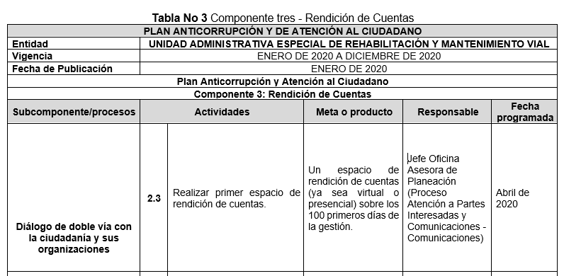
Fuente: Plan Anticorrupción y de Atención al Ciudadano versión 2 de la UAERMV.

5.1.2 CONVOCATORIA PÚBLICA PARA LA PARTICIPACIÓN DE LA CIUDADANÍA Y COLABORADORES DE LA UAERMV

La UAERMV hizo convocatoria pública a la ciudadanía por redes sociales y a los colaboradores mediante los canales de comunicación internos (Email e Intranet) para que participarán de manera virtual a través de Facebook Live el día 28 de mayo de 2020 a las 3:00 p.m., tal como se muestra en las siguientes imágenes:

,
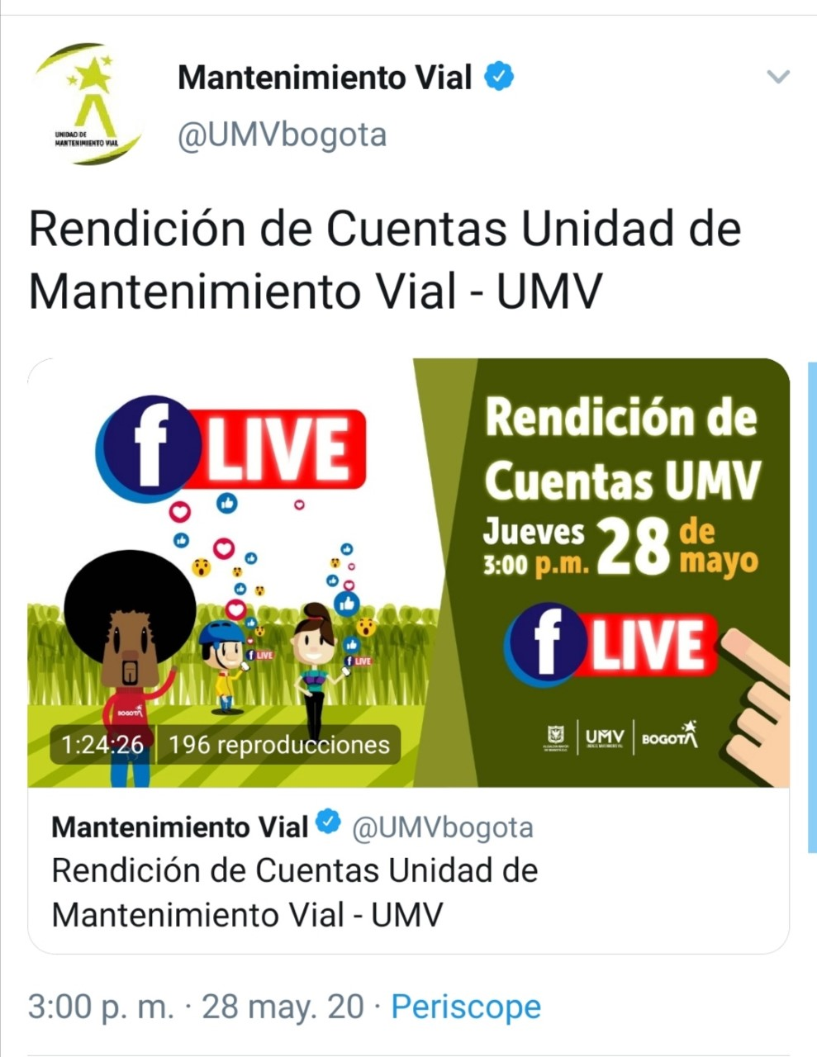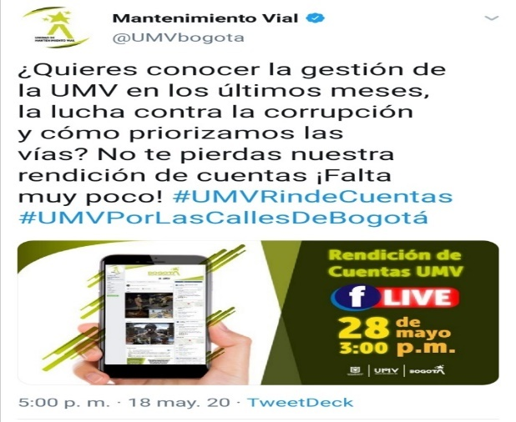
Fuente: Twitter UMV
Fuente: Facebook UMV
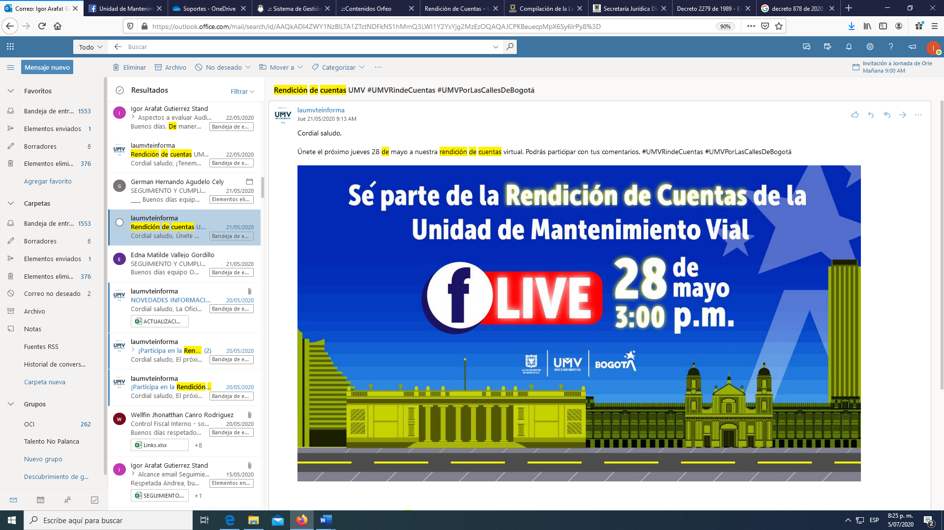
Fuente: Correo institucional UAERMV.

5.1.3 DOCUMENTO DE ESTRATEGIA DE RENDICIÓN DE CUENTAS DE LA UAERMV

La Oficina Asesora de Planeación-OAP publicó el documento “ESTRATEGIA RENDICIÓN DE CUENTAS 2019-2020 UMV, Por las calles de Bogotá”, consultado a través del link: https://www.umv.gov.co/portal/transparencia/, en el que se determinó que para el año 2020 la rendición de cuentas se va a enfocar en tres componentes principales:

* Información: “… hace relación a la disponibilidad, exposición y difusión de los datos, estadística, documentos, informes, entre otros; que puedan estar dirigidos a la Ciudadanía y Grupos de Valor y que permitan ser reutilizados para poder realizar un transparente ejercicio de control social.”

* Dialogo: “… hace referencia a la exposición de la información suministrada o la adicional que pueda complementar el ejercicio, de tal manera que se puedan utilizar canales de comunicación como: página web, redes sociales o todas aquellas donde se pueden formular preguntas y dar las respectivas respuestas durante y después de la Audiencia Pública.”

* Incentivos: “… el componente de Incentivos en el desarrollo de la Rendición de Cuentas se puede llevar a cabo a partir de la participación de los funcionarios y ciudadanos; para los primeros la entidad ofrece capacitación acerca del proceso de Rendición de Cuentas, estímulos que se otorgan a los funcionarios o entidades que organizan la actividad y para los ciudadanos también se deben ofrecer incentivos para su participación. Además, los Ciudadanos tienen la posibilidad de participar como veedores, promocionando y difundiendo el sentido de la Rendición de Cuentas, pues son pieza fundamental de los espacios para propiciar el debate e intercambio de reflexiones.”

Así mismo, en el documento señalado se hizo referencia a un posterior al ejercicio de participación con la comunidad; para estos ejercicios de rendición de cuentas se deben tener en cuenta los siguientes aspectos:

- Las personas quieren espacios locales, luego de ejecutadas las obras.
- Espacios cortos, significativos y de gran consideración para los ciudadanos de a pie, que son los que padecen las dificultades de movilidad en la ciudad.
- Los ciudadanos prefieren un acercamiento de la entidad con las Juntas de Acción Comunal - JAC.

Igualmente, OAP refirió los grupos de valor de la entidad a través de esta ilustración:
“Grupos de Valor de la UAERMV”
Fuente: “ESTRATEGIA RENDICIÓN DE CUENTAS 2019-2020 “UMV, Por las calles de Bogotá”.

5.2 ACTIVIDADES EJECUTADAS DURANTE EL PRIMER ESPACIO DE RdC

El Director General, la Secretaria General y el Gerente Ambiental, Social y Atención al Usuario - GASA, con el acompañamiento del profesional de comunicaciones en calidad de moderador, encargados de la presentación, en el marco del desarrollo del evento, el cual inició a las 3:00 p.m. y se extendió hasta las 4:25 p.m., socializaron a los participantes los resultados de:

- La gestión misional en el cuatrienio 2016 – 2019,
- La vigencia 2019,
- El primer trimestre de 2020, en temas puntuales como: requerimientos ciudadanos atendidos, resultado de la meta del Plan de Desarrollo “Bogotá Mejor para todos” – “Mantener el 80% de satisfacción de los ciudadanos y partes interesadas”, de programación y ejecución presupuestal 2016 – 2020, con corte al 30 de abril 2020
- La cantidad de contratos suscritos de acuerdo con las modalidades de licitación pública, mínima cuantía, acuerdo marco de precios y contratación directa.

Las intervenciones se resumen en adelante y en los minutos que se indica, a partir de las imágenes tomadas en cada tema:

    - Director General, minuto 6:05 a 29:56:

VIGENCIAS 2016 – 2020, minuto 6:58 a 8:24
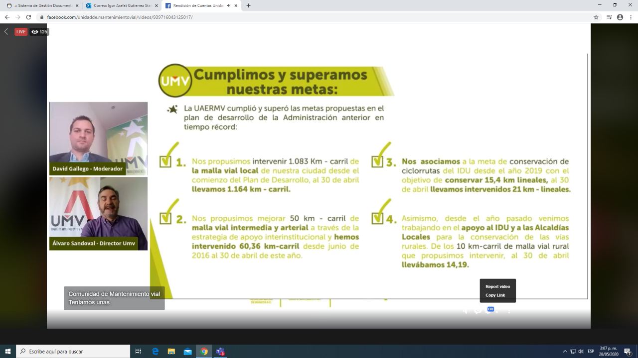

VIGENCIA 2019 Minuto 8:25 a 13:38
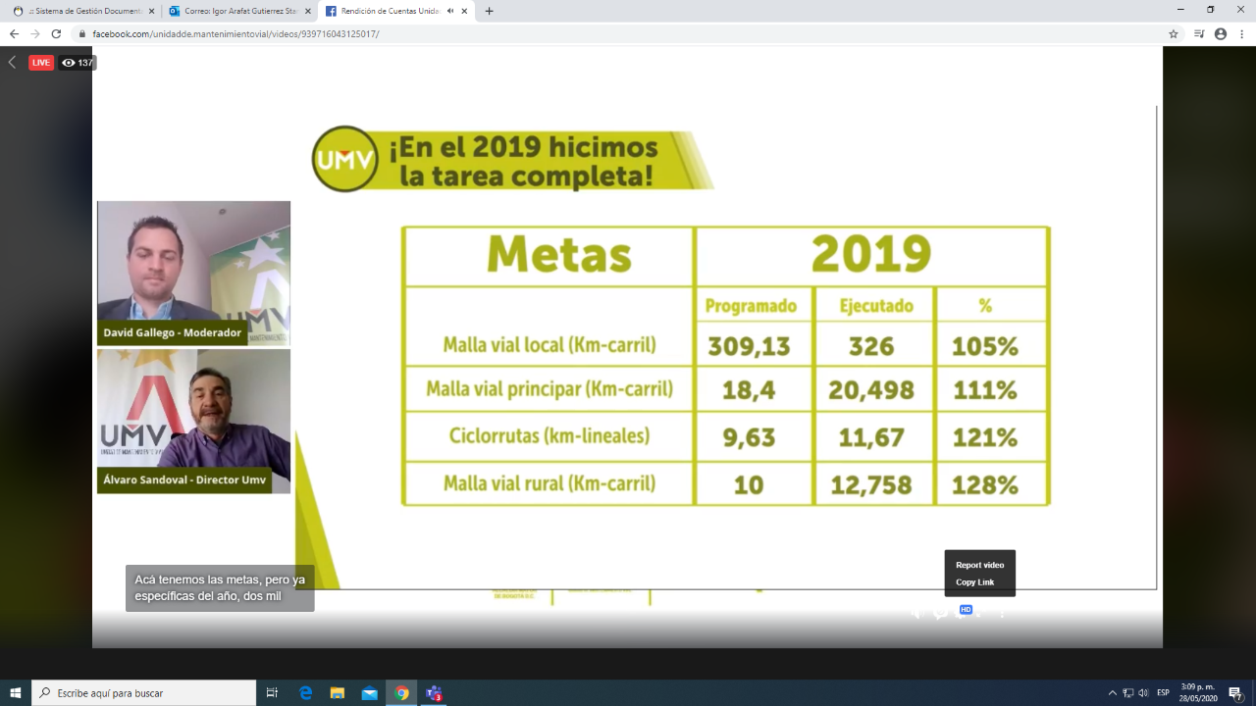
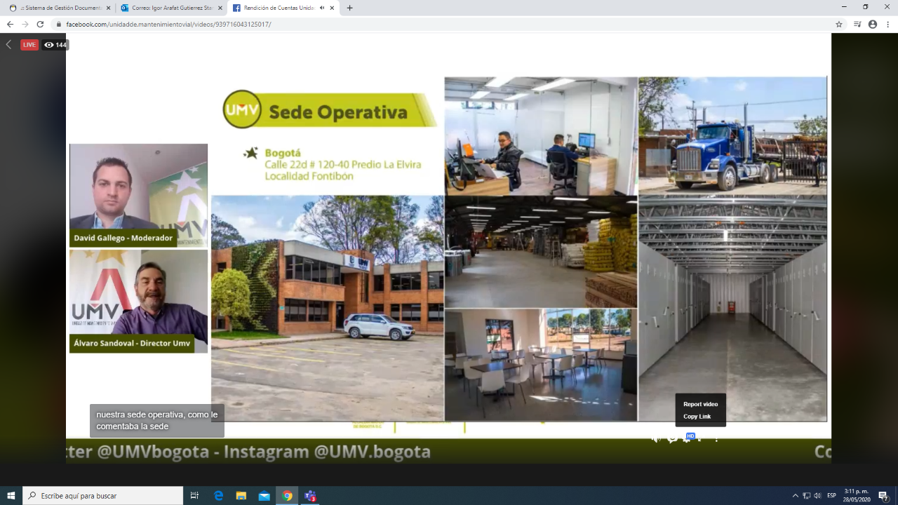
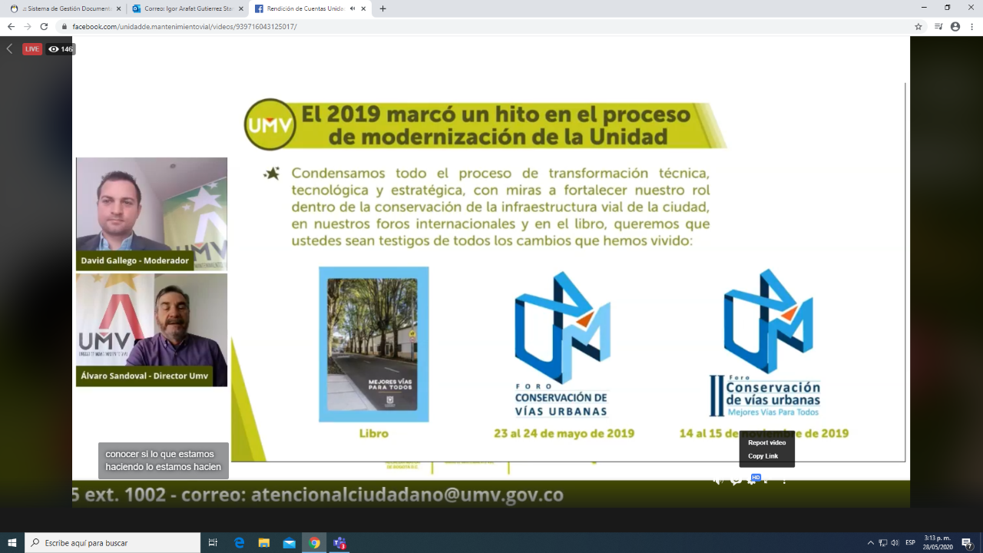

VIGENCIAS 2016 – 2020 Minuto 13:40 a 17:51

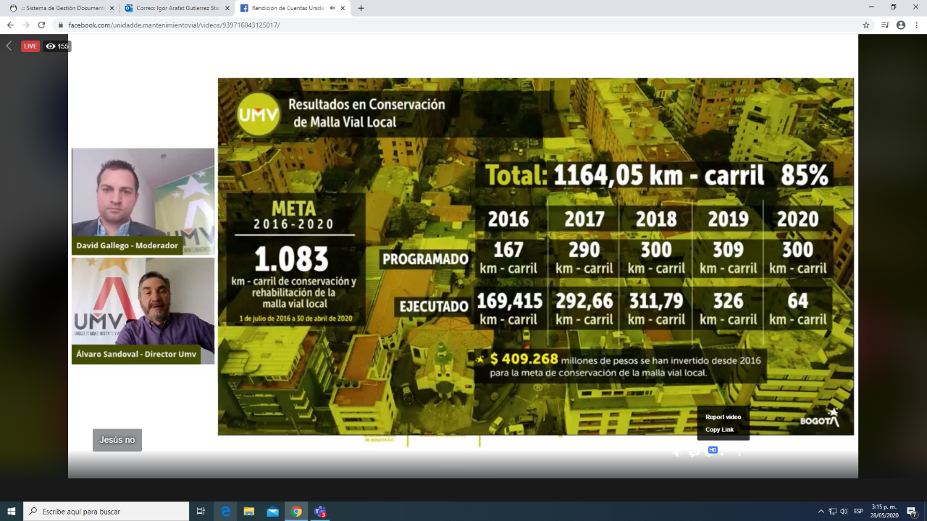

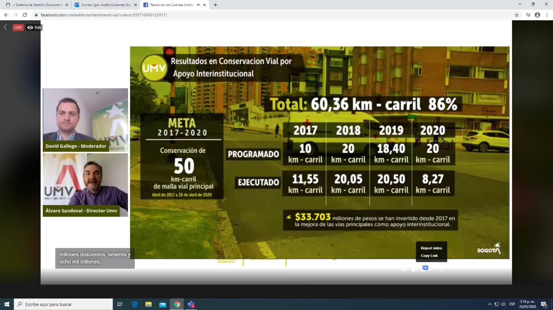
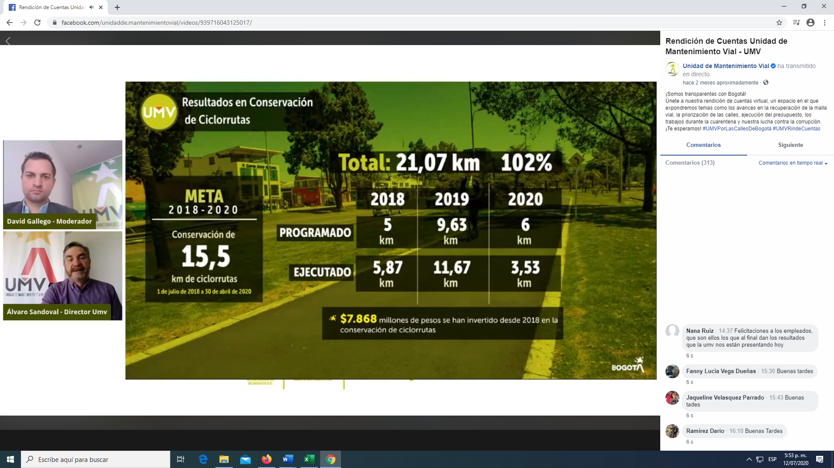

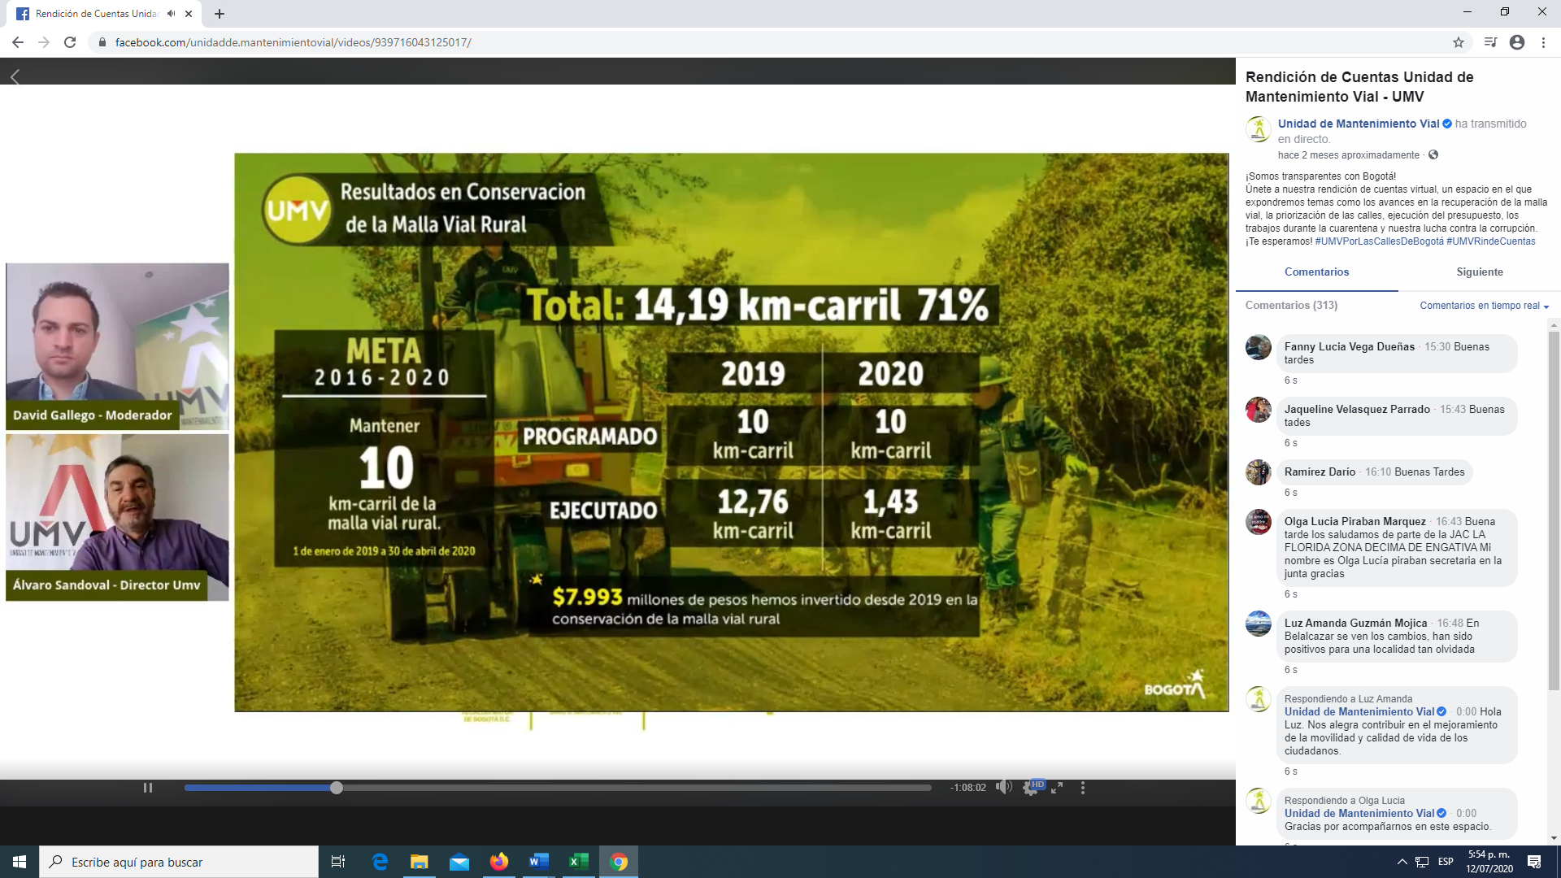

MODELO DE PRIORIZACIÓN Minuto 17:54 a 23:40

LA UAERMV EN EL PLAN DE DESARROLLO “ UN NUEVO CONTRATO SOCIAL Y AMBIENTAL PARA LA BOGOTÁ DEL SIGLO XXI” Minuto 23:43 a 25:40

ÉNFASIS DEL DIRECTOR GENERAL EN ACTIVIDADES DESARROLLADAS EN LA UAERMV DESDE EL INICIO DEL AISLAMIENTO PREVENTIVO OBLIGATORIO DECRETADO POR EL GOBIERNO NACIONAL

El Director General precisa a partir del minuto 27:00, las acciones y cumplimiento de las actividades misionales en el marco del aislamiento preventivo obligatorio, así:

- El trabajo misional de la entidad no se ha detenido.
- Inicialmente, se aplicaron las medidas generales para la contención del virus entre los colaboradores de la entidad
- Posteriormente, se dispuso enviar a todo el personal de oficina a continuar con sus labores desde casa; en algunos casos con la remisión de los equipos de cómputo de la entidad, por lo cual, ninguna actividad se ha detenido.
- Igualmente, hizo referencia a que se han ajustado los protocolos para que los colaboradores que deban hacer presencia física en las instalaciones lo hagan con todas las garantías de salud.
- Así mismo, manifestó que se ha prestado apoyo a otras entidades para la desinfección de accesos a hospitales y se ha apoyado la entrega de ayudas humanitarias.

    - Secretaria General (E): minuto 30:40 a 49:00

Por parte de la Secretaria General, se presentó el resultado respecto del primer trimestre de 2020 en cuanto a requerimientos ciudadanos atendidos, en cumplimiento de la meta del Plan de Desarrollo “Bogotá Mejor para todos” de “Mantener el 80% de satisfacción de los ciudadanos y partes interesadas”, así como de la programación y ejecución presupuestal 2016 – 2020 (corte al 30 de abril 2020); así como, la cantidad de contratos suscritos de acuerdo con las modalidades de licitación pública, mínima cuantía, acuerdo marco de precios y contratación directa, tal como se evidencia en las diapositivas del ejercicio realizado.

Así mismo, precisó que con respecto a la atención a la ciudadanía, esta no se ha detenido como causa de la pandemia, dado que se está resolviendo toda petición allegada a través de los canales virtuales y telefónicos de la entidad a través del personal que cumple sus labores con normalidad en la modalidad de trabajo en casa.

VIGENCIA 2016 – 2020 Minuto 30:40 a 34:45
VIGENCIA 2016 - 2020
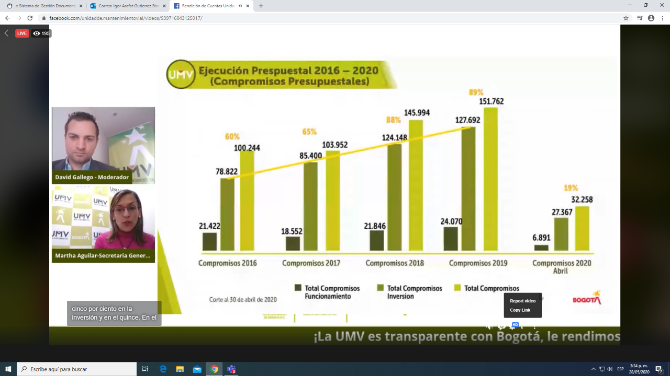

VIGENCIA 2019 - 2020

VIGENCIA 2020

Fuente: Transmisión Facebook Live - Audiencia Rendición de Cuentas 2020. Link: https://www.facebook.com/unidadde.mantenimientovial/videos/939716043125017/

    - Gerente Ambiental, Social y Atención al Ciudadano - GASA , minuto 49:48 a 1:05:10

VIGENCIA 2016 - 2020

VIGENCIA 2019

ÉNFASIS DEL GERENTE GASA EN LAS ACTIVIDADES DESARROLLADAS EN LA UAERMV PARA LA IMPLEMENTACIÓN DE LOS PROTOCOLOS DE BIOSEGURDAD PARA CUMPLIR EL AISLAMIENTO PREVENTIVO OBLIGATORIO DECRETADO POR EL GOBIERNO NACIONAL

Por parte del moderador del evento, en el minuto 49:28 se informa que es el Gerente GASA el encargado de liderar el protocolo de bioseguridad de la entidad para poder trabajar en estos tiempos de pandemia.

El Gerente manifestó que como parte de las medidas se optó por realizar trabajo desde la casa, principal e inicialmente a las madres cabeza de hogar, a los colaboradores con enfermedades preexistentes o con algún grado de vulnerabilidad, por ende a las sedes sólo están asistiendo las personas cuya presencia necesaria.

Precisó que se realizó una nueva negociación del contrato sindical con el objeto de proveer a todos sus afiliados participes los elementos de protección personal suficientes para seguir prestando sus servicios sin poner en riesgo su salud.

ACTIVIDADES EMERGENCIA COVID 19

5.3 RESPUESTAS DADAS POR LOS DIRECTIVOS A PREGUNTAS FORMULADAS DURANTE EL PRIMER ESPACIO RdC 1:06:15 a 1:16:10

Durante el primer espacio de Rendición de Cuentas, se resolvieron 7 preguntas, así:

Director General

- Pregunta de Luz Helena Vallejo sobre intervención en andenes, 1:06:47.
- Pregunta de Luis Téllez sobre coordinación entre entidades para las intervenciones, 1:08:12.
- Pregunta de Juan Diego Zambrano sobre donde se pueden consultar las obras que hace la entidad, 1:11:34.

Secretaria General (E)

- Pregunta de María Isabel Tristancho sobre el tiempo con que cuenta la comunidad para presentar una queja por garantía de una vía y por qué medio puede hacerlo, 1:13:07.
- Pregunta de Carolina Duque sobre cómo se distribuye el presupuesto por localidad, 1:15:58.

Gerente Ambiental, Social y Atención al Usuario - GASA

- Pregunta de Diana Paola Guerrero sobre cómo se va a velar por la seguridad de los trabajadores que laboran en medio de la emergencia y como aplican los decretos expedidos por el gobierno al respecto, 1:14:18.

5.4 ACTIVIDADES EJECUTADAS DESPUÉS DEL PRIMER ESPACIO DE RdC

5.4.1 INFORME DE RENDICIÓN DE CUENTAS ELABORADO POR OAP Y PUBLICADO EN LA WEB

- La OAP elaboró el “INFORME DE RENDICIÓN DE CUENTAS 2019 (CORTE AL 31 DE DICIEMBRE DE 2019)”, en el cual precisa la información de la gestión de la entidad correspondiente al cuatrenio 2016-2019 e incluye los aspectos más importantes del ejercicio.
- Adicionalmente, publicó en la página Web de la UAERMV la información relacionada con la audiencia de RdC, la cual puede ser consultada en el link: http://www.umv.gov.co/portal/rendicion-de-cuentas/, tal como se muestra en la siguiente imagen:

Fuente link: http://www.umv.gov.co/portal/rendicion-de-cuentas/.

5.4.2 SOLICITUD DE INFORMACIÓN COMPLEMENTARIA A OAP

El 17 de julio de 2020, vía email se solicitó a la Oficina Asesora de Planeación – OAP, en calidad de coordinadora del espacio de rendición de cuentas, la siguiente información:

“ … 1. Remitir la relación de las preguntas y solicitudes formuladas por la ciudadanía en el marco de la Audiencia de Rendición de Cuentas.
2. Remitir copia de las respuestas dadas a las preguntas y solicitudes formuladas por los usuarios conectados a la audiencia de rendición de cuentas, con la evidencia de entrega de las mismas”.
3. Remitir el informe de la rendición de cuentas realizado.
4. Remitir la información sobre donde puede ser consultado el libro "Mejores Vías para Todos", presentado en la audiencia de Rendición de Cuentas como parte de las actividades de la entidad en la vigencia 2019.
5. Remitir los resultados de la encuesta sobre la rendición de cuentas aplicada a través del link: https://bit.ly/371hmVu?fbclid=IwAR1VfO3pUyyDglmKxMURnz0bX8Ci_x0GHNpKmlhVkbIWAmkCQV_bkaL...”

5.4.3 RESPUESTA RECIBIDA DE OAP A LA SOLICITUD DE INFORMACIÓN OCI

Respecto de la solicitud del numeral anterior, se recibió respuesta de OAP vía correo electrónico el 24 de julio de 2020, en los siguientes términos:

“ … Conforme a la solicitud a continuación, me permito remitir:

1. Relación de las preguntas y solicitudes formuladas por la ciudadanía en el marco de la Audiencia de Rendición de Cuentas. (Información remitida por el equipo de comunicaciones y atención a la ciudadanía).
2. Copia de las respuestas dadas a las preguntas y solicitudes formuladas por los usuarios conectados a la audiencia de rendición de cuentas, con la evidencia de entrega de las mismas. (Información remitida por el equipo de comunicaciones y atención a la ciudadanía).
3. Informe de la rendición de cuentas, que también se encuentra publicado en: https://www.umv.gov.co/portal/wp-content/uploads/2020/07/Sistematizaci%C3%B3n-Audiencia-Publica-UAERMV-2020.docx.
4. Link del libro "Mejores Vías para Todos" https://www.umv.gov.co/portal/wp-content/uploads/2019/12/Mejores-V%C3%ADas-Para-Todos.pdf.
5. Resultados de la encuesta sobre la rendición de cuentas, que también se encuentran publicados en: https://www.umv.gov.co/portal/wp-content/uploads/2020/07/An%C3%A1lisis-de-encuesta-rendici%C3%B3n-de-cuentas.docx.”

5.4.4 VERIFICACIÓN POR PARTE DE OCI DE LOS CONTENIDOS RECIBIDOS DE OAP

1. Respecto del numeral 1 de la solicitud, se anexaron los pantallazos de las preguntas de los ciudadanos y de las respuestas dadas; no obstante, por parte de OAP se precisa que 10 preguntas fueron remitidas por los ciudadanos antes del espacio de rendición y 29 durante este evento; sin embargo, las fechas en que fueron remitidas las preguntas no fue posible determinarlas, tal como se muestra en algunos de los pantallazos tomados:

Algunas preguntas remitidas vía FACEBOOK antes del espacio de rendición de cuentas:

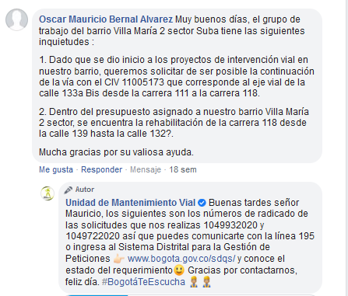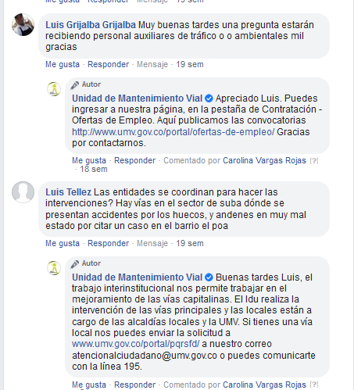

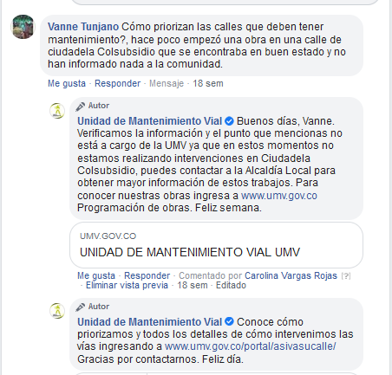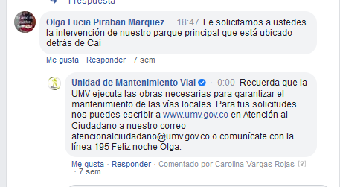

Preguntas formuladas durante el espacio de RdC de las cuales OCI no encontró evidencia de respuesta

Por parte de OCI no se evidenciaron las respuestas dadas a los peticionarios Oscar Mauricio Bernal Álvarez y Hernando Sarmiento, las cuales fueron radicadas con los números 1049932020, 1049722020 y 1128482020, de acuerdo con lo informado en la red social por la cual se recibió la petición.

- No se evidenció la respuesta dada al peticionario Hernando Sarmiento, la cual fue radicada con el número 1128482020.

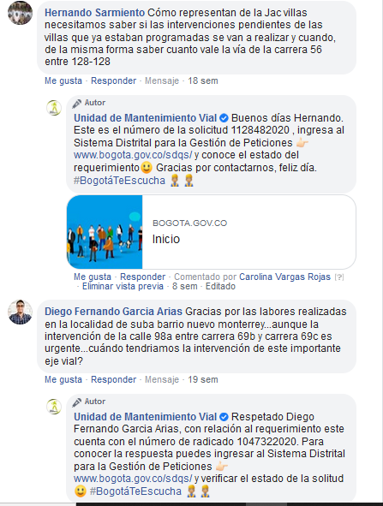
Respecto de la petición presentada por el ciudadano Jhony Cárdenas García, en la respuesta no se observa que se haya hecho referencia a la Plataforma de “Talento No Palanca”, lanzada por la Alcaldesa Mayor de Bogotá y la cual contribuye con la garantía de acceso a oportunidades laborales no solo a la UAERMV sino a todas las entidades del Distrito por parte de los ciudadanos, esto aun cuando en el enlace señalado en la respuesta, hay un enlace visible de esta plataforma.

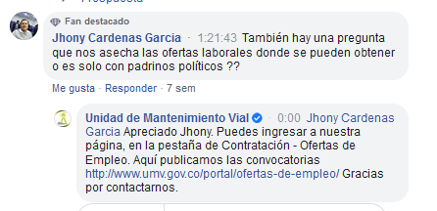

2. Copia de las respuestas dadas a las preguntas y solicitudes formuladas por los usuarios conectados a la audiencia de rendición de cuentas, con la evidencia de entrega de las mismas. (Información remitida por el equipo de comunicaciones y atención a la ciudadanía).

Respecto del numeral 2 de la solicitud, se anexaron las respuestas con los respectivos radicados así:

No | PETICIONARIO | FECHA PETICIÓN | RADICADO RESPUESTA | FECHA | EVIDENCIA DE ENTREGA VERIFICADA POR OCI
1 | Marta53967702 (Twitter) | 3-03-2020 | 20201200023501 | 19-05-2020 | No hay evidencia en ORFEO del traslado de la respuesta a Atención al Ciudadano.  Se recibió Email de Atención al Ciudadano con la respuesta remitida.
2 | Eliana Henao R (Twitter) | 3-03-2020 | 20201320023611 | 20-05-2020 | No hay evidencia en ORFEO del traslado de la respuesta a Atención al Ciudadano.  Se recibió Email de Atención al Ciudadano con la respuesta remitida.
3 | Jolbum (Twitter) | 5-03-2020 | 20201300024461 | 27-05-2020 | No hay evidencia en ORFEO del traslado de la respuesta a Atención al Ciudadano.  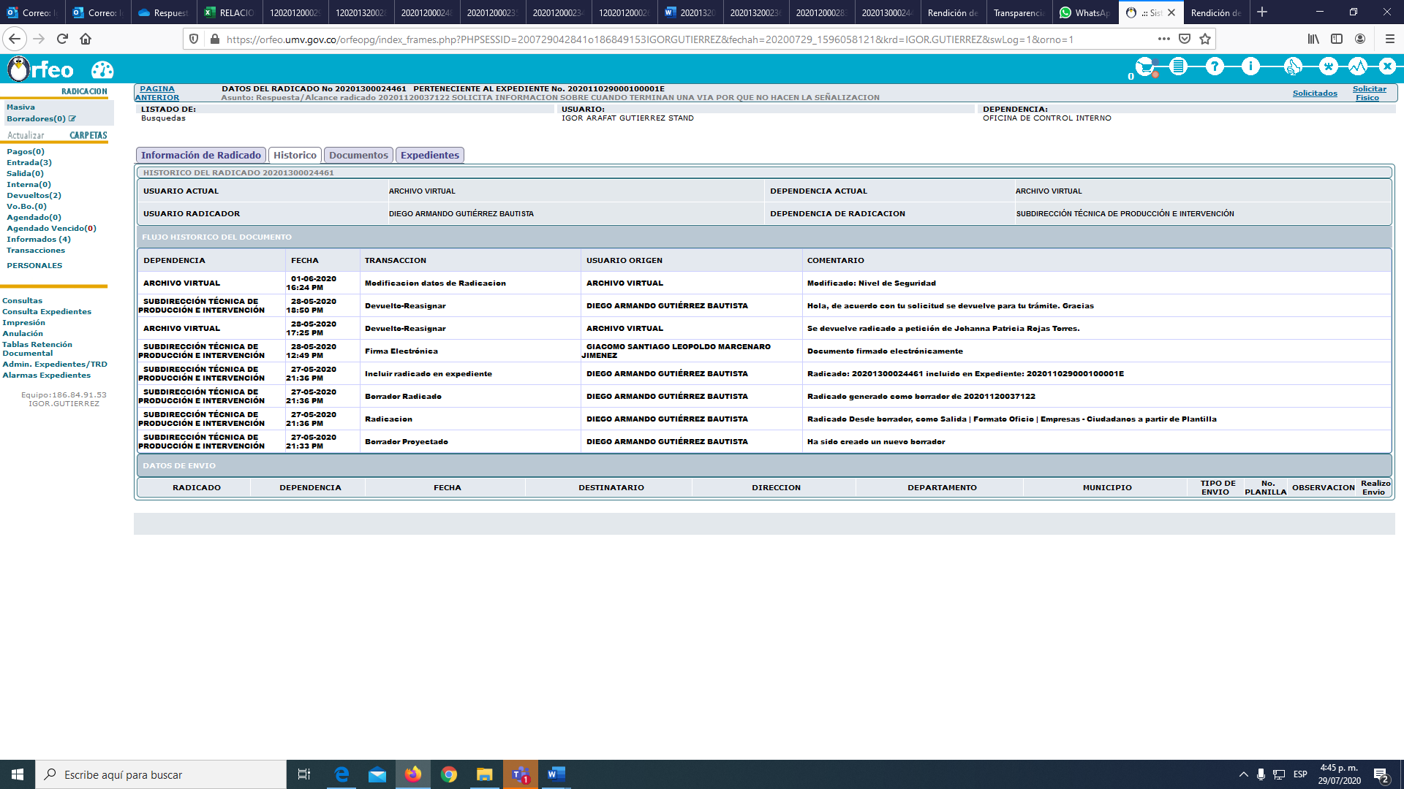  Se recibió Email de Atención al Ciudadano con la respuesta remitida.
No | PETICIONARIO | FECHA PETICIÓN | RADICADO RESPUESTA | FECHA | EVIDENCIA DE ENTREGA VERIFICADA POR OCI
4 | Diego Fernando García Arias (Twitter) | 3-03-2020 | 20201200024881 | 03-06-2020 | No hay evidencia en ORFEO del traslado de la respuesta a Atención al Ciudadano.  Se recibió Email de Atención al Ciudadano con la respuesta remitida.
5 | Silvia Consuelo Cubillos Mayorga (Facebook) | Sin fecha identificada | 20201200029181 | 08-07-2020 | Se confirmó traslado Alcaldía Local de Engativá
6 | Sandra Patricia Martínez Fajardo (Facebook) | Sin fecha identificada | 20201320028111 | 02-07-2020 | Se confirmó traslado Secretaría Distrital de Movilidad e Instituto de Desarrollo Urbano -IDU.
7 | José Miguel Barajas Lemus (Facebook) | Sin fecha identificada | 20201200023431 | 19-05-2020 | No hay evidencia en ORFEO del traslado de la respuesta a Atención al Ciudadano.  Se recibió Email de Atención al Ciudadano con la respuesta remitida.
No | PETICIONARIO | FECHA PETICIÓN | RADICADO RESPUESTA | FECHA | EVIDENCIA DE ENTREGA VERIFICADA POR OCI
8 | Clara Ramírez (Facebook) | Sin fecha identificada | 20201200026451 | 19-06-2020 | Se confirmó traslado IDU y Alcaldía Local de Suba.  Se recibió Email de Atención al Ciudadano con la respuesta remitida
9 | Sigifredo Peláez (Facebook) | Sin fecha identificada | 20201320031871 | 23-07-2020 | Sin permiso para ver el documento.  No se recibió copia de Email de Atención al Ciudadano con la respuesta enviada al peticionario.
10 | Constanza Leguizamón (Facebook) | Sin fecha identificada | 20201200028351 | 03-07-2020 | No hay evidencia en ORFEO ni en Atención al Ciudadano de la entrega de la respuesta .  No se recibió copia de Email de Atención al Ciudadano con la respuesta enviada al peticionario.

De la tabla anterior, OCI concluye que de 10 solicitudes de información radicadas en ORFEO, de las cuales se recibió copia del correo remitido por Atención al Ciudadano con la respuesta a los peticionarios, no se encontró evidencia en ORFEO de la entrega en de 7 de ellas y de 2 no se recibió copia de la respuesta enviada por correo; lo anterior, dado que no hay trazabilidad en ORFEO del documento hasta registrar su entrega a Atención al Ciudadano, la cual es necesaria por cuanto da garantía del cumplimiento de la obligación de responder, comunicar esta a los solicitantes y asegurarse que el peticionario la recibió.

Preguntas formuladas en el mes de marzo, antes del espacio de RdC, respondidas en 20 de mayo de 2020

Como parte del análisis, por parte de OCI, se identificaron preguntas formuladas por cuatro (4) ciudadanos, a través de la red social Twitter el 3 y 5 de marzo de 2020, ver las siguientes imágenes.

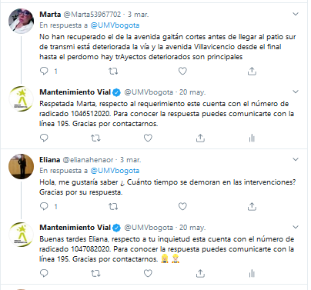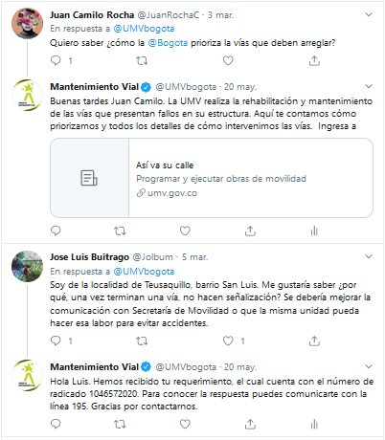

Así mismo, se observó que las respuestas a los peticionarios de la red social Twitter se les dieron por este medio, en promedio 10 semanas después de recibida por la red, a través de oficio de respuesta en un término aún mayor.

Lo anterior, porque OCI confirmó se respuesta a cada uno de ellos, el 20 de mayo de 2020, es decir, 2 meses y medio después de recibidas las preguntas; así mismo, que en tres (3) casos las solicitudes se radicaron en el sistema Bogotá te Escucha para iniciar el trámite el mismo 20 de mayo.

3. Informe de la rendición de cuentas, que también se encuentra publicado en: https://www.umv.gov.co/portal/wp-content/uploads/2020/07/Sistematizaci%C3%B3n-Audiencia-Publica-UAERMV-2020.docx.

A través del link referido por OAP, OCI confirmó el documento “SISTEMATIZACIÓN RENDICIÓN DE CUENTAS (AUDIENCIA PÚBLICA) DE LA UNIDAD ADMINISTRATIVA ESPECIAL DE REHABILITACIÓN Y MANTENIMIENTO VIAL”, en el cual se pudo consolidó el resultado de las encuestas de definición de temas para la rendición de cuentas, pantallazos de la RdC, las preguntas de los ciudadanos, entre otros temas.

Se aclara que este informe no se encontró publicado, previo a la solicitud realizada por OCI , a través de Email del 17 de julio de 2020.

De acuerdo con la encuesta aplicada a la comunidad, sobre los temas a definir para el espacio de rendición de cuentas, los temas señalados fueron los referentes al Cumplimiento de metas, Responsabilidad social, Ejecución del presupuesto, Lucha contra la corrupción y Priorización de vías.
Así mismo, de conformidad con la encuesta aplicada y que tenía como finalidad la evaluación al espacio de rendición, el resultado mostrado por OAP arrojó que en el evento se dieron a conocer los resultados de la entidad de conformidad con la misionalidad de la misma.
4. Link del libro "Mejores Vías para Todos" https://www.umv.gov.co/portal/wp-content/uploads/2019/12/Mejores-V%C3%ADas-Para-Todos.pdf.

Se accedió al link compartido y OCI tuvo acceso al contenido del libro presentado en la rendición de cuentas; no obstante, el día del espacio de RdC (28 de mayo de 2020), se intentó acceder a consultar el documento y no estaba disponible.

5. Resultados de la encuesta sobre la rendición de cuentas, que también se encuentran publicados en: https://www.umv.gov.co/portal/wp-content/uploads/2020/07/An%C3%A1lisis-de-encuesta-rendici%C3%B3n-de-cuentas.docx.”

A través del enlace compartido por OAP, OCI tuvo acceso al documento en Word denominado “Resultados encuesta de rendición de cuentas UAERMV 28 de mayo de 2020”, en el cual se presenta el resultado a las siguientes 6 preguntas:

- ¿Pertenece a alguna de las siguientes organizaciones sociales?
- ¿Considera que en la rendición de cuentas dio a conocer los resultados de la Gestión del la UMV?
- ¿Cree usted que la organización (medio, metodología, expositores y conocimiento del tema) de la rendición de cuentas fue?
- ¿El tiempo dedicado a la rendición de cuentas fue?
- ¿Las respuestas dadas a las preguntas realizadas sobre lo expuesto en la rendición de cuentas fue?
- ¿La temática presentada en la rendición de cuentas respondió a sus intereses?

Los resultados de las respuestas recibidas de 37 personas que registra el informe respecto de estas 6 preguntas se muestran en los siguientes numerales.

Se aclara que la información se toma del informe OAP que cita como fuente en todos los casos “SISTEMATIZACIÓN RENDICIÓN DE CUENTAS (AUDIENCIA PÚBLICA) DE LA UNIDAD ADMINISTRATIVA ESPECIAL DE REHABILITACIÓN Y MANTENIMIENTO VIAL”.

1.¿Pertenece a alguna de las siguientes organizaciones sociales?

De los participantes que diligenciaron la encuesta, se evidencia que el mayor porcentaje no pertenece a ningún grupo de valor caracterizado por la entidad representados en un 46%, seguido de los pertenecientes a otras entidades distritales en un 24 % y los pertenecientes a las Juntas de Acción Comunal en un 14%.

2. ¿Considera que en la rendición de cuentas dio a conocer los resultados de la Gestión del la UMV?

Respecto a esta pregunta, se les dio a calificar de 1 a 5 qué tan satisfechos se encontraban con la información relativa a este tema. Siendo 1 la insatisfacción total y 5 la mayor satisfacción.

El 100% de los encuestados consideran que la rendición de cuentas si satisfizo la necesidad de conocer los resultados de la Gestión de la UMV (hubo respuestas entre 3 a 5 puntos) que se distribuyeron de la siguiente manera: el 76% de los asistentes que respondieron la encuesta la calificó con un 5 en una escala de 1 a 5, seguido por un 24% con una nota de 4 y un 5% con un puntaje de 3.

3 ¿Cree usted que la organización (medio, metodología, expositores y conocimiento del tema) de la rendición de cuentas fue?

Respecto a esta pregunta, el 100% de los encuestados consideran que la rendición de cuentas si fue adecuada en canal, metodología, expositores y conocimiento, distribuidos de la siguiente manera: el 78,38% de los asistentes que respondieron la encuesta la calificó con un 5 en una escala de 1 a 5, seguido por un 16,22% con una nota de 4 y por último 5.41% de los encuestados asignó una puntuación de 3 puntos.

4. ¿El tiempo dedicado a la rendición de cuentas fue?

Para el 62% de los encuestados el tiempo dedicado a la rendición de cuentas fue óptimo calificado con 5 puntos en una escala de 1 a 5, el 30% calificó el tiempo de la actividad con 4 puntos y el 8% calificó con 3 puntos el tiempo.

5. ¿Las respuestas dadas a las preguntas realizadas sobre lo expuesto en la rendición de cuentas fue?

Para el 62% de los encuestados, las respuestas dadas a las preguntas realizadas sobre lo expuesto en la rendición de cuentas fueron óptimas calificado con 5 puntos en una escala de 1 a 5, el 38% restante calificó la calidad de las respuestas con 4 puntos.

6. ¿La temática presentada en la rendición de cuentas respondió a sus intereses?

El 73% de los encuestados respondieron que la temática presentada en la rendición de cuentas respondió a sus intereses de manera adecuada, calificando con 5 puntos en una escala de 1 a 5, adicionalmente el 24% calificó la calidad de las respuestas con 4 puntos, finalmente el 3% de los encuestados asignó una puntuación de 3 puntos.

De conformidad con el informe presentado por OAP, los resultados de la encuesta aplicada a los ciudadanos conectados al primer espacio de RdC fueron satisfactorios y positivos en los 5 aspectos objeto de evaluación; no obstante, se observa que el tiempo y las respuestas dadas a las preguntas obtuvieron 62%.

5.4.5 PREGUNTAS IDENTIFICADAS EN EL PRIMER ESPACIO DE RdC DE LAS CUALES NO SE ENCONTRÓ EVIDENCIA DE RESPUESTA

OCI identificó10 preguntas formuladas por ciudadanos , de las cuales no se evidenció la respuesta remitida, tal como se muestra en la siguiente tabla:

No | NOMBRE DEL PETICIONARIO | PREGUNTA/COMENTARIO | RED SOCIAL
1 | Luis Felipe Rojas | Aquí en Santa Cecilia alta, localidad de Usaquén, falta echarle nuevamente un fresado a la K3 este con calle 162 B que está deteriorado. | FACEBOOK
2 | Myriam Jiménez | Por favor del 1292 nos hicieron 3 peatonales y al otro día ya tenían varias fisuras y nadie nos respondió, quien nos puede colaborar, gracias. | FACEBOOK
3 | Diana Bohórquez | La carrera 7 H entre calles 153 y 155 sigue deteriorándose, de nada sirvió la queja. Entre el SITP y el arreglo de la Av Sirena la destruyeron. Bogotá. | FACEBOOK
4 | Jorge Eliecer Galvis Martínez | ¿Tengo una inquietud sobre el trato 1292 2012, esta calle fue gestionada por UMV desde el barrio Antonia Santos, pero ya en la actualidad se encuentra dañada en hundimiento, encharcamiento, el día 12 de mayo del presente año fue arreglado un tramo en el cual continuó el encharcamiento, quisiera preguntar cuando pueden enviar un inspector para verificación de la vía? | FACEBOOK
5 | Andrés Felipe Buitrago Puentes | Hola buenas tardes. En Suba Villamaría segundo sector se están realizando obras de arreglo y mantenimiento, me gustaría que me puedan ayudar ya que en la Calle 133 A Bis solo se realizará media calle por lo cual ya que está toda la maquinaria habría alguna forma de terminar el tramo que falta. | FACEBOOK
6 | Oscar Mauricio Bernal Álvarez | Hola buenas tardes. La unidad muy amablemente intervino la Cr 111 entre las Calles 133 y 136 A, mi inquietud es la siguiente. Aún hay maquinaria en el sector, hace un mes solicitamos de manera escrita intervenir la calle 133 A Bis entre la cr 118 y la cr 111 puedo no nos duren respuesta a nuestra solicitud. Y el mantenimiento de la cr 118. | FACEBOOK
7 | Ricardo Delgado Muñoz | Buena tarde. Deseo saber si ustedes nos pueden hacer el favor de colaborarnos con el arreglo de una vía Kr 2C este entre calles 91 y 97 D del barrio Buenos Aires en Usme UPZ 57 Alfonso López. La alcaldía local en administración no nos incluyó en el plan mejor vías. Gracias. | FACEBOOK
8 | Jairo Antonio Bautista | El barrio El Tuno, de la localidad 5 de Usme hemos solicitado fresado para nuestras vías desde la Avenida Villavicencio, nos dicen que estamos en lista de espera. ¿Qué va a pasar con esta lista de espera? | FACEBOOK
No | NOMBRE DEL PETICIONARIO | PREGUNTA/COMENTARIO | RED SOCIAL
9 | Miguel Antonio Moreno Quintero | En la calle 54 F Sur entre la Avenida Tintal y la Carrera 88 I, ya habían instalado mallas de cerramiento rejado, material de construcción, demarcado el terreno, sacado niveles, instalada polisombra, regados sardineles prefabricados, presencia de retroexcavadora; retiraron todo a pesar de existir contrato por pavimentación de la vía, contrato No. 242-2018. | FACEBOOK
10 | María Diaz | Buenas tardes. ¿Cuánto presupuesto tienen para este año, para atención a la ciudadanía? | FACEBOOK
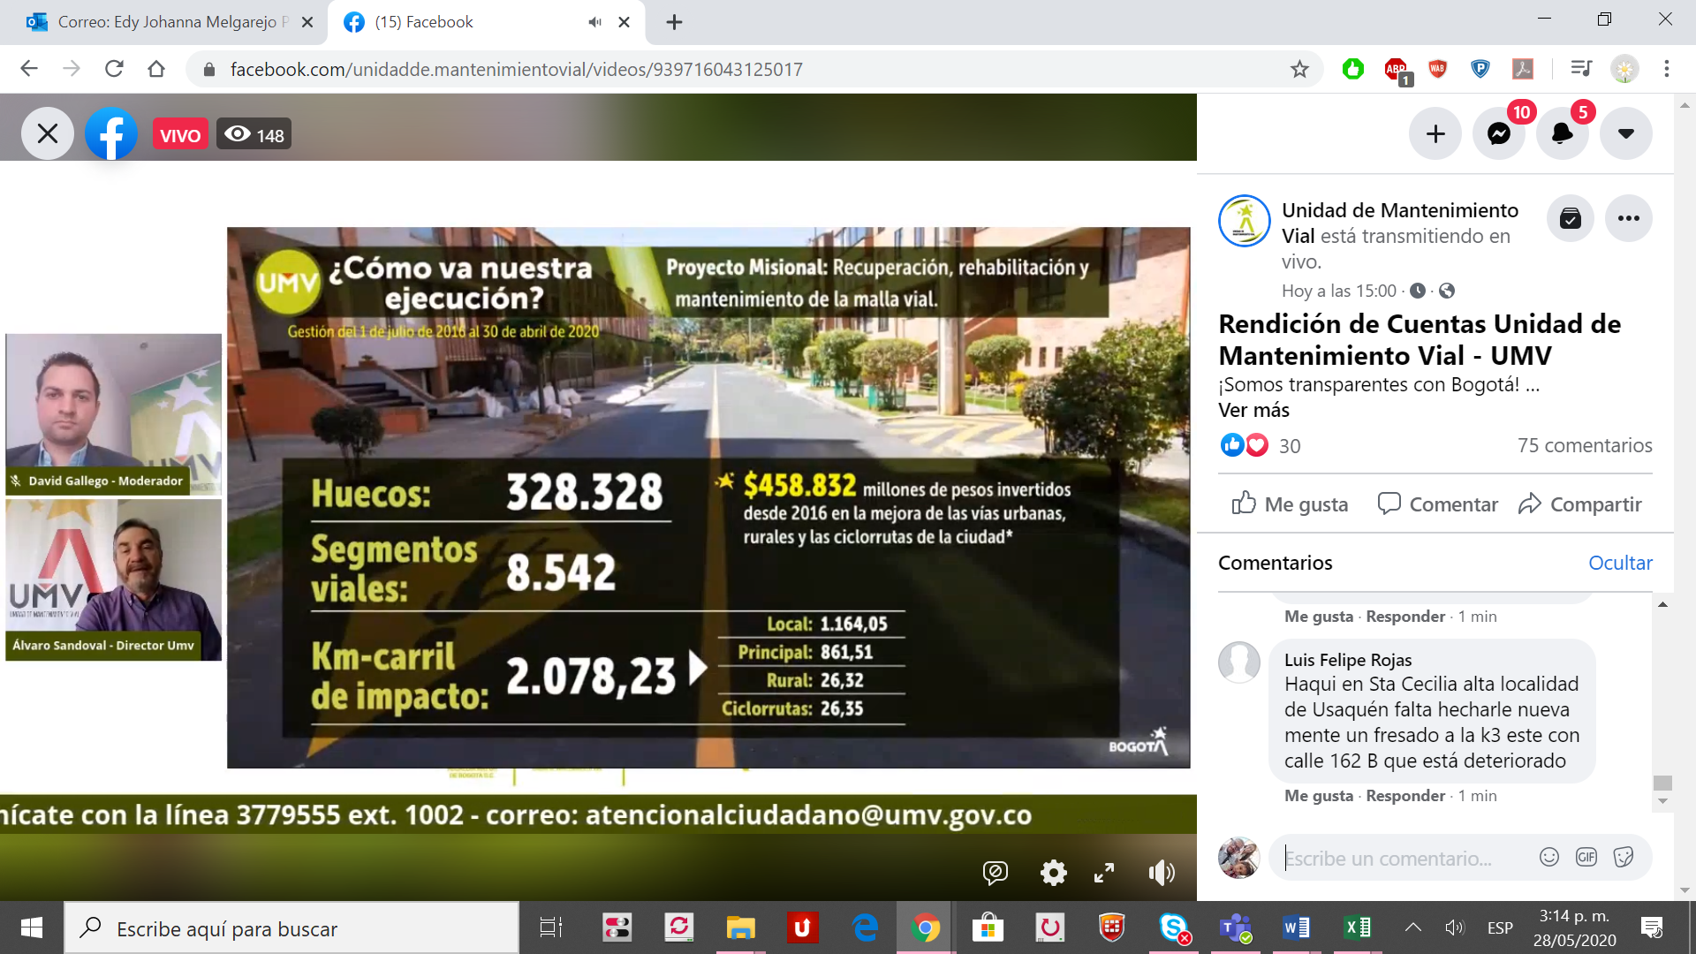

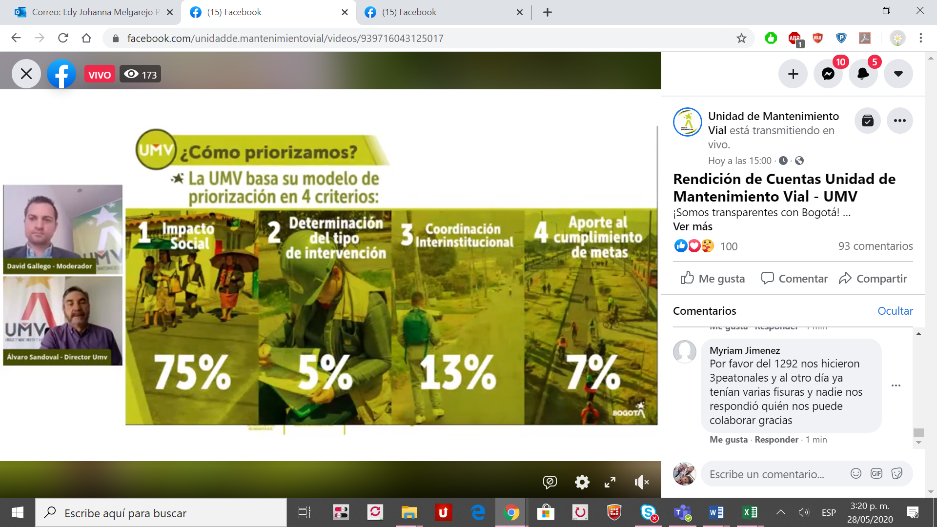
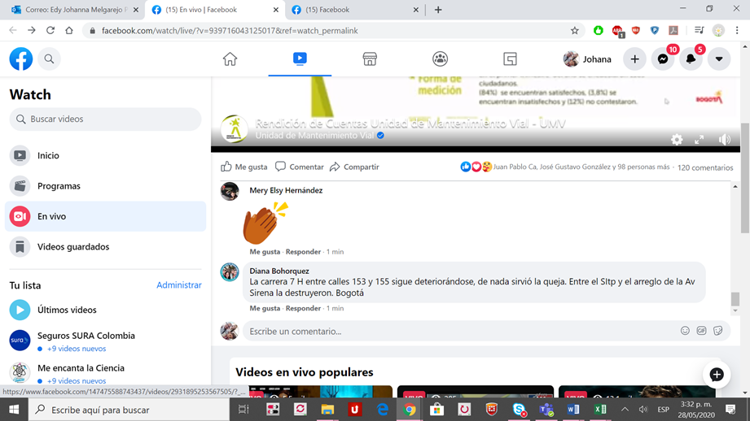
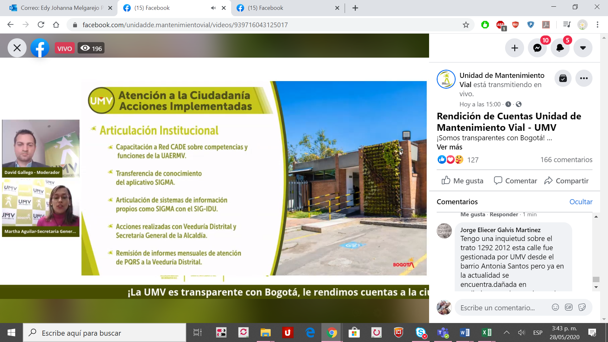

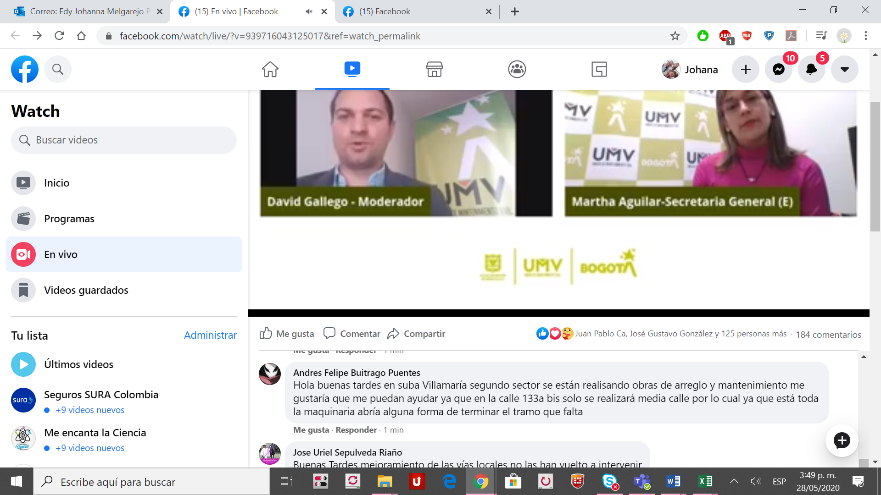
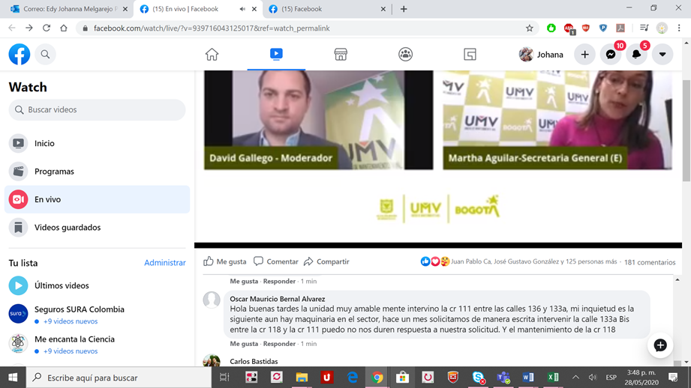

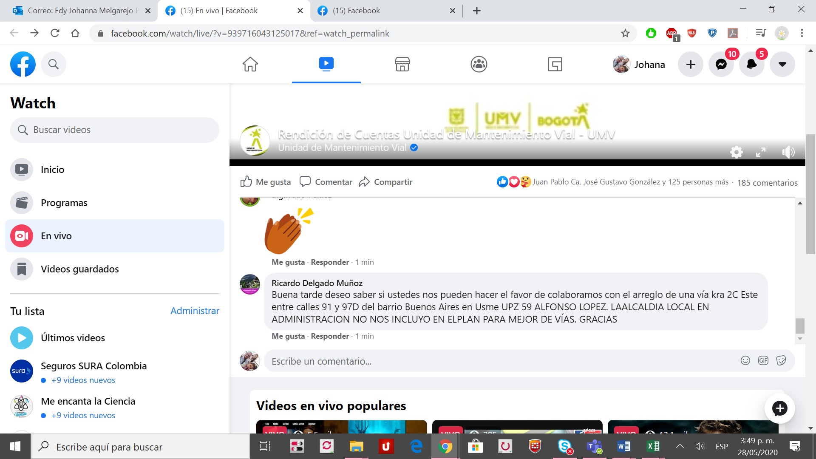
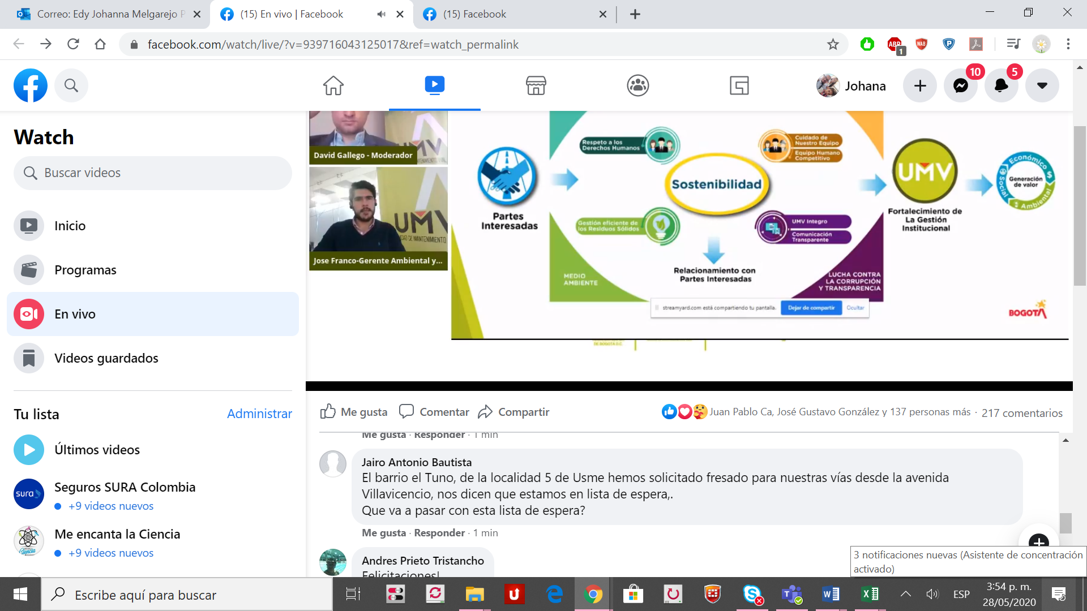
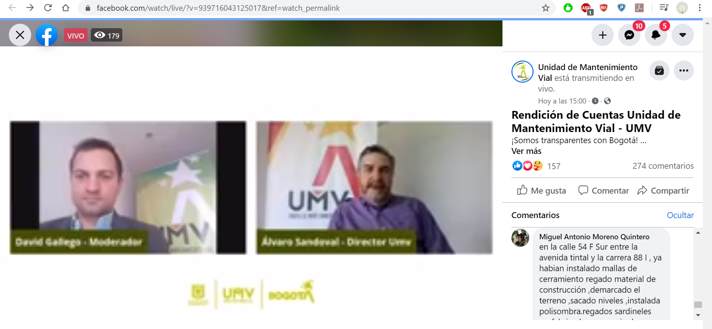

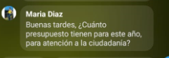

5.4.7 SOCIALIZACIÓN A OAP DE LOS RESULTADOS DE ESTE INFORME EN VERSIÓN PRELIMINAR

El 30 de julio de 2020, se llevó a cabo reunión conjunta OCI -OAP, en la cual por parte de OCI se presentó el resultado de la evaluación preliminar al primer espacio de RdC de la UAERMV, se enfatizó en qué en la información presentada en el evento no precisó que correspondiera a los 100 primeros días de gestión, tal como lo definió el producto de la actividad 2.3 del Componente 3 del PAAC.

Así mismo, se comunicó qué de las evidencias recibidas, se observaron peticiones ciudadanas que aún no se habían respondido; por parte de OAP, se solicitó a OCI que se comunicaran a través de email esas peticiones identificadas como no respondidas para verificar que trámite se dio a las mismas.

Por parte de OCI, vía Email del 30 de julio de 2020, se remitió a OAP la relación de 10 peticiones realizadas en el primer espacio de RdC sin que se evidenciara respuesta; lo anterior para la indagación y reporte respectivo, las cuales se relacionan en el numeral 5.4.6.1 del presente informe de seguimiento.

6. CONCLUSIONES DE LA EVALUACIÓN AL ESPACIO DE RdC

Como resultado de esta evaluación, de conformidad con las intervenciones realizadas por parte de los 3 directivos de la entidad, lo definido en el PAAC 2020 V2, vigente para la fecha del primer espacio de RdC, la información recibida de OAP, los análisis y resultados de las actividades realizadas antes, durante y después del espacio de RdC, esta oficina obtuvo las siguientes conclusiones:

- La UAERMV cumplió con la ciudadanía en 2020 al general un primer espacio para rendir cuentas de su gestión, actividad prevista en el PAAC V2 2020 para realizar en el primer semestre.
- Tres (3) directivos presentaron el resumen de la gestión y resultados en temas misionales con énfasis en el cumplimiento de las metas del Plan de Desarrollo Distrital 2016-2020, temas presupuestales, contractuales y de atención al ciudadano, entre otros; en particular, se hizo énfasis en la gestión 2019 y en las acciones adoptadas durante el aislamiento preventivo obligatorio decretado por el Gobierno Nacional.
- En desarrollo del primer espacio de RdC no se visibilizaron los 100 primeros días de la gestión, tal como lo señaló el producto de la actividad referida en el PAAC V2; la fecha de corte de la información es abril de 2020.
- Se identificaron preguntas realizadas por los ciudadanos, parte de las cuales no habían sido respondidas a la fecha de radicado de este informe y otras de las que OAP no tiene evidencias de la respuesta dada.
- Se precisó que el control institucional pasó del 0% de implementación al 70%, por cuanto se han generado mayores puntos de control en toda la gestión, no solo contractual sino en la que se adelanta en las vías (minuto 46:05); no obstante, no se identificó el contexto o la fuente de esta información.
- La OAP como responsable del monitoreo del PAAC elaboró el informe de resultados a partir de las respuestas a seis preguntas que 37 participantes respondieron
- El documento de OAP también se hace referencia a la participación de 205 personas durante el evento; no obstante, no se identificaron conclusiones relacionadas al respecto.

7. OBSERVACIONES Y RECOMENDACIONES

Con fundamento en las conclusiones anteriores, esta oficina emite las siguientes recomendaciones que parten de las observaciones que se detallan, las cuales serán objeto de seguimiento en la siguiente evaluación:

No. | TEMA | OBSERVACIÓN | RECOMENDACIÓN
1 | PRODUCTO DEL PAAC: PRIMEROS 100 DÍAS DE GESTIÓN DE LA UAERMV | De conformidad con lo definido en la actividad del PAAC, por parte del Director General no se hizo énfasis en que la información presentada y que relacionaba fecha de corte abril 2020, se refería a este término de la gestión.  En la intervención del Gerente GASA, no se evidenció hacer referencia a actividades correspondientes a los 100 primeros días de gestión, de conformidad con la actividad propuesta en el PAAC.  Por parte del presentador en el minuto 2:52 de la transmisión se manifiesta que la rendición de cuentas corresponde al periodo 2019 – 2020. | Articular el producto que establece el PAAC con la actividad a realizar en el espacio de RdC de la entidad.
2 | PREGUNTAS E INQUIETUDES DE LOS CIUDADANOS DURANTE EL ESPACIO DE RdC | Por parte del moderador:  - El minuto 2 de la transmisión informó que a través de la página web www.umv.gov.co, de Instagram o Facebook se dejarán las preguntas e inquietudes; sin embargo, no se precisó cuándo serían respondidas.  - En el minuto 5 de la transmisión, precisó que al final se harán las preguntas remitidas por los seguidores a través de las redes sociales, con el objeto de que los directivos dieran las respuestas respectivas durante la transmisión.  - En el minuto 52:41 de la transmisión, reitera que las personas conectadas al espacio de RdC pueden seguir interactuando y dejando sus preguntas e inquietudes para los expositores.  - En la hora 1:17:15, recordó que se van a responder todas las preguntas que llegan por los diferentes medios en el marco del espacio de RdC. | Precisar cuántas y bajo qué criterio o criterios se definen por parte de la UAERMV, las preguntas que se van a contestar dentro del ejercicio de RdC.
3 | RESPUESTAS A LAS PREGUNTAS QUE SE RECIBEN ANTES Y DURANTE EL ESPACIO DE RdC | Se identificaron preguntas realizadas por los ciudadanos, parte de las cuales no habían sido respondidas a la fecha de radicado de este informe y otras de las que OAP no tiene evidencias de la respuesta dada. | Garantizar por parte de las áreas responsables de las respuestas a las peticiones, que están sean efectivamente entregadas a los peticionarios y que esta constancia quede cargada en la plataforma ORFEO.
No. | TEMA | OBSERVACIÓN | RECOMENDACIÓN
4 | NÚMERO DE PARTICIPANTES | La participación de la comunidad y de los colaboradores de la entidad no fue masiva, se registró como pico de vistas 205 personas, lo cual debe revisarse por cuanto es primordial que las actividades que realiza la UAERMV en cumplimiento de su misión se den a conocer a toda la comunidad y además al personal que hace parte de la misma. | Realizar mayor divulgación del evento hacia las Juntas de Acción Comunal y comunidad en general para propender por que los logros de la entidad se reconozcan en mayor medida y generar mayor impacto entre la ciudadanía.  Fortalecer el proceso de sensibilización de este tipo de actividades entre los funcionarios y colaboradores de la entidad.

ELABORÓ: Igor Gutiérrez Stand – Evaluador, Abogado contratista OCI.
FECHA: julio de 2020

REVISÓ :Edna Matilde Vallejo Gordillo – Jefe OCI.
FECHA: agosto de 2020

Aprobado mediante radicado 20201600046433 de fecha 31-07-2020

